

Krajská pobočka v Ústí nad Labem

Dvořákova 18 | 400 01 Ústí nad Labem | Tel.: 950 171 111

**Měsíční statistická zpráva**

**LEDEN 2014**

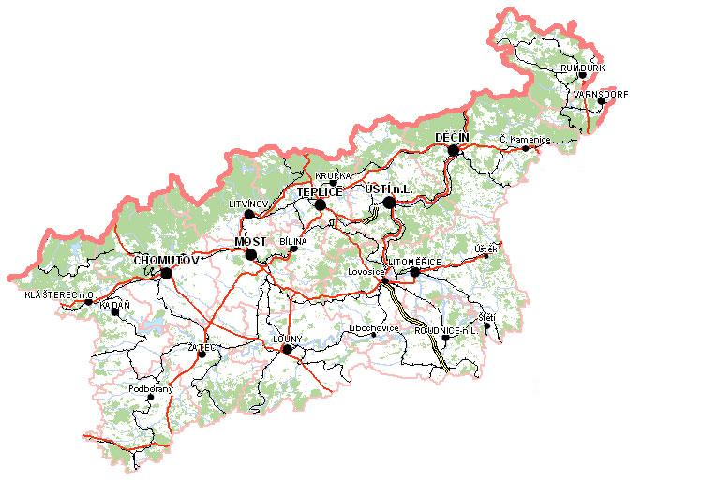

**Zpracoval:** Bc. Michal Tuček

<http://portal.mpsv.cz/upcr/kp/ulk/informace/bulletiny>

**Osnova:**

1. informace o nezaměstnanosti v Ústeckém kraji k 31. 1. 2014 2

2. Charakteristika vývoje nezaměstnanosti a volných pracovních míst v Ústeckém kraji 3

3. MAPOVÁNÍ PREDIKCE TRENDŮ ZAMĚSTNANOSTI A POTŘEB ZAMĚSTNAVATELŮ V ÚSTECKÉM KRAJI 8

4. REALIZACE AKTIVNÍ POLITIKY ZAMĚSTNANOSTI V ÚSTECKÉM KRAJI 9

5. POSKYTNUTÉ nepojistné sociální dávky V ÚSTECKÉM KRAJI 11

6. projekty spolufinancované z esf REALIZOVANÉ NA KRP ÚSTÍ NAD LABEM 12

7. Veřejná služba realizovaná v Ústeckém kraji 13

8. Aktivity eures poradce V ÚSTECKÉM KRAJI 14

9. Kontrolní a inspekční činnost NA KRP ÚSTÍ NAD lABEM 15

10. zahraniční zaměstnanost V ÚSTECKÉM KRAJI 15

11. přílohy - podíl nezaměstnaných v obcích Ústeckého kraje k 31. 1. 2014 17

# **1. informace o nezaměstnanosti v Ústeckém kraji k 31. 1. 2014**

V lednu celkový počet uchazečů oproti minulému měsíci vzrostl o 3,9 % na 68 393 osob, počet hlášených volných pracovních míst poklesl o 11,6 % na 2 074 a podíl nezaměstnaných osob na obyvatelstvu ve věku 15 - 64 let vzrostl na stávajících 11,93 %. Leden patří tradičně mezi měsíce s nejvyšším meziměsíčním nárůstem nezaměstnanosti, což letošní rok potvrdil. Pozitivně se naopak na vývoji nezaměstnanosti mohly projevit dlouhodobě příznivé klimatické podmínky, především teplé počasí  
a v nižších i středních polohách absence sněhu. Mezi nejvíce postižené okresy nárůstem nezaměstnanosti patří, stejně jako v uplynulém měsíci, Litoměřice a Děčín.

K 31. 1. 2014 evidoval Úřad práce ČR (ÚP ČR), Krajská pobočka v Ústí nad Labem celkem **68 393 uchazečů o zaměstnání**. Jejich počet byl o 2 573 vyšší než na konci předchozího měsíce, ve srovnání se stejným obdobím minulého roku je vyšší o 3 131 osob. Z tohoto počtu bylo **66 910 dosažitelných** uchazečů o zaměstnání (z toho 66 834 ve věku 15 - 64 let). Bylo to o 2 514 více než na konci předchozího měsíce.  
Ve srovnání se stejným obdobím minulého roku byl jejich počet vyšší o 3 232.

V průběhu měsíce bylo nově zaevidováno 7 416 osob. Ve srovnání s minulým měsícem to bylo více o 3 006 osob a v porovnání se stejným obdobím předchozího roku méně o 515 osob. Z evidence během ledna odešlo celkem 4 843 uchazečů (ukončená evidence, vyřazení uchazeči). Bylo to o 1 759 osob více  
než v předchozím měsíci a o 585 osob více než ve stejném měsíci minulého roku.

Meziměsíční nárůst nezaměstnaných byl zaznamenán ve všech sedmi okresech Ústeckého kraje, největší v okresech Děčín (6,6 %, 10 945 UoZ) a Litoměřice (6,4 %, 8 435 UoZ), nejnižší v okrese Ústí n. L. (1,7 %, 10 514 UoZ).

Ke konci měsíce bylo evidováno na ÚP ČR, Krajské pobočce v Ústí nad Labem **33 380 žen**. Jejich podíl na celkovém počtu uchazečů činil 48,8 %. Podporu v nezaměstnanosti pobíralo 11 675 uchazečů o zaměstnání, tj. 17,1 % všech uchazečů v evidenci. V evidenci bylo **6 832 osob se zdravotním postižením** (OZP), což představovalo 10,0 % z celkového počtu nezaměstnaných.

Ke konci ledna bylo evidováno **4 082 absolventů** škol všech stupňů vzdělání **a mladistvých**, jejich počet vzrostl ve srovnání s předchozím měsícem o 83 osob a ve srovnání se stejným měsícem minulého roku byl vyšší o 350 osob. Na celkové nezaměstnanosti se podíleli 6,0 %.

**Podíl nezaměstnaných osob**, tj. počet dosažitelných uchazečů o zaměstnání ve věku 15 -64 let k obyvatelstvu stejného věku, vzrostl k 31. 1. 2014 na **11,93 %.** Podíl nezaměstnaných žen vzrostl  
na 11,83 % a podíl nezaměstnaných mužů vzrostl na 12,03 %.

Podíl nezaměstnaných stejný nebo vyšší než celokrajský průměr vykázaly čtyři okresy Ústeckého kraje, přičemž nejvyšší byl v okresech Most (13,98  %) a Ústí nad Labem (12,95 %). Nejnižší podíl nezaměstnaných byl zaznamenán v okresech Litoměřice (10,39 %) a Teplice (10,54 %). Všechny okresy Ústeckého kraje tak vysoce převyšuji republikový průměr.

Kraj evidoval k 31. 1. 2014 celkem **2 074 volných pracovních míst**. Jejich počet byl o 271 nižší  
než v předchozím měsíci, ale o 480 vyšší než ve stejném měsíci minulého roku. Na jedno volné pracovní místo připadalo v průměru 33,0 uchazečů, z toho nejvíce v okresech Děčín (47,0 UoZ) a Chomutov  
(46,6 UoZ), nejméně v okrese Teplice (22,8 UoZ). Z celkového počtu nahlášených volných míst bylo 271 vhodných pro osoby se ZP, na jedno volné pracovní místo připadalo 25,2 těchto osob. Volných pracovních míst pro absolventy a mladistvé bylo registrováno 468, na jedno volné místo připadalo přibližně 8,5 uchazečů této kategorie.

V rámci aktivní politiky zaměstnanosti (APZ) bylo k 31. 1. 2014 prostřednictvím příspěvků v rámci APZ podpořeno 5 095 uchazečů.

Nejčastějšími obory činností, které byly v tomto měsíci podpořeny prostřednictvím SÚPM - SVČ, byly osobní služby (kosmetika, kadeřnictví, manikúra a pedikúra) a řemeslné profese (instalatérství, zednictví apod.).

Informace o vývoji nezaměstnanosti v ČR v elektronické formě jsou zveřejněny na internetové adrese [**http://portal.mpsv.cz/sz/stat**](http://portal.mpsv.cz/sz/stat). Jednotlivé tiskové zprávy vydávané tiskovou mluvčí Úřadu práce ČR Mgr. Kateřinou Beránkovou jsou zveřejňovány na portálu MPSV na adrese [**http://portal.mpsv.cz/upcr**](http://portal.mpsv.cz/upcr),  
kde jsou k nalezení i další informace a novinky týkající se generálního ředitelství a jednotlivých krajských poboček.

# **2. Charakteristika vývoje nezaměstnanosti a volných pracovních míst v Ústeckém kraji**



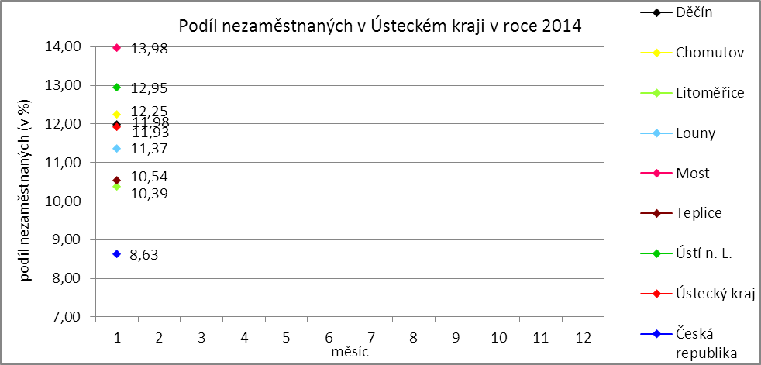

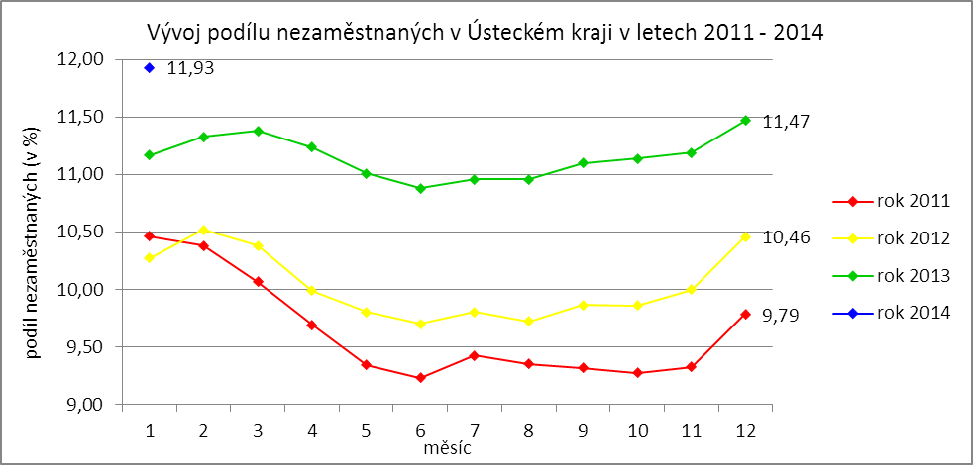

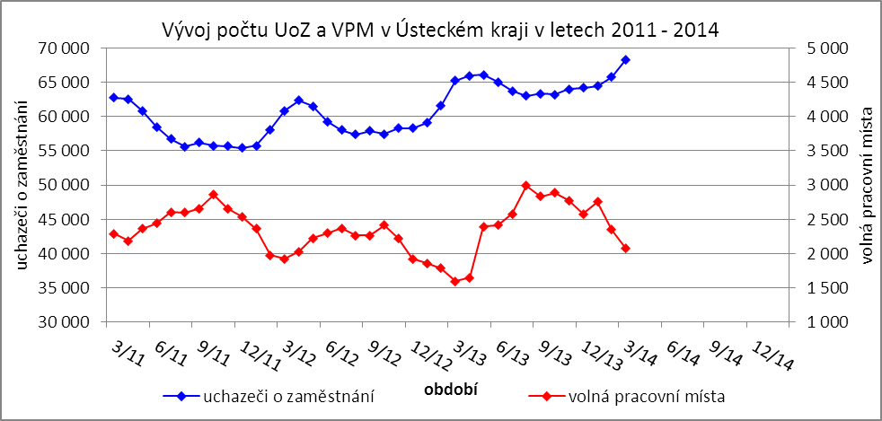

Tabulka č. 1 - Vývoj nezaměstnanosti v Ústeckém kraji

|  |  |  |  |  |
| --- | --- | --- | --- | --- |
| **Ukazatel** | | **Stav k** | | |
| 31. 1. 2013 | 31. 12. 2013 | 31. 1. 2014 |
| evidovaní uchazeči o zaměstnání | | 65 262 | 65 820 | 68 393 |
| - z toho | ženy | 31 640 | 32 215 | 33 380 |
|  | absolventi a mladiství | 3 732 | 4 064 | 4 083 |
|  | uchazeči se zdravotním postižením | 7 125 | 7 092 | 6 832 |
| uchazeči s nárokem na PvN | | 11 594 | 10 157 | 11 675 |
| podíl nezaměstnaných osob (v %) | | 11,17 | 11,47 | 11,93 |
| volná pracovní místa | | 1 594 | 2 345 | 2 074 |
| počet uchazečů na 1 volné pracovní místo | | 40,94 | 28,07 | 32,98 |

Tabulka č. 2 - Tok nezaměstnanosti v Ústeckém kraji

|  |  |  |  |
| --- | --- | --- | --- |
| Ukazatel | **Stav k** | | |
| 31. 1. 2013 | 31. 12. 2013 | 31. 1. 2014 |
| nově evidovaní uchazeči o zaměstnání | 7 931 | 4 410 | 7 416 |
| uchazeči s ukončenou evidencí a vyřazení uchazeči | 4 258 | 3 084 | 4 843 |
| - z toho umístění celkem | 2 254 | 1 138 | 2 510 |
| - z toho umístění úřadem práce | 214 | 221 | 274 |

Tabulka č. 3 - Vývoj nezaměstnanosti v jednotlivých okresech Ústeckého kraje

|  |  |  |  |  |  |  |  |  |  |  |
| --- | --- | --- | --- | --- | --- | --- | --- | --- | --- | --- |
| **Okresy** | **Uchazeči o zaměstnání** | | | | | | | | | **UoZ**  **s nár.**  **na PvN**  **ke konci sled. měsíce** |
| ke konci min. měsíce | nově hlášení | vyřazení a s ukončenou evidencí | | | | | ke konci sled. měsíce | z toho ženy |
| celkem | z toho | | | |
| umístění celkem | z toho ÚP | sankčně vyřazení | ostatní |
| Děčín | 10 264 | 1 500 | 819 | 397 | 63 | 59 | 363 | 10 945 | 5 148 | 2 150 |
| Chomutov | 10 596 | 1 198 | 901 | 456 | 22 | 133 | 312 | 10 893 | 5 438 | 1 713 |
| Litoměřice | 7 926 | 1 052 | 543 | 281 | 27 | 60 | 202 | 8 435 | 4 029 | 1 852 |
| Louny | 6 811 | 771 | 509 | 324 | 38 | 54 | 131 | 7 073 | 3 429 | 1 529 |
| Most | 10 724 | 1 070 | 712 | 313 | 24 | 135 | 264 | 11 082 | 5 780 | 1 516 |
| Teplice | 9 161 | 1 068 | 778 | 393 | 65 | 168 | 217 | 9 451 | 4 726 | 1 485 |
| Ústí n. L. | 10 338 | 757 | 581 | 346 | 35 | 102 | 133 | 10 514 | 4 830 | 1 430 |
| **Ústecký kraj** | **65 820** | **7 416** | **4 843** | **2 510** | **274** | **711** | **1 622** | **68 393** | **33 380** | **11 675** |

|  |  |  |  |  |  |  |  |  |  |  |  |
| --- | --- | --- | --- | --- | --- | --- | --- | --- | --- | --- | --- |
| **Okresy** | **Volná pracovní místa** | | | | **UoZ**  **/**  **VPM** | **Podíl nezaměstnaných na obyvatelstvu (v %)** | | | **Obyvatelstvo 15-64 let** | | |
| ke konci min. měsíce | ke konci sled. měsíce | z toho pro | | celkem | ženy | muži | celkem | ženy | muži |
| abs. a mlad. | osoby se ZP |
| Děčín | 276 | 233 | 32 | 42 | 47,0 | 12,0 | 11,4 | 12,5 | 88 644 | 43 560 | 45 084 |
| Chomutov | 264 | 234 | 44 | 12 | 46,6 | 12,3 | 12,6 | 12,0 | 87 065 | 42 293 | 44 772 |
| Litoměřice | 342 | 250 | 30 | 8 | 33,7 | 10,4 | 10,2 | 10,6 | 79 982 | 39 036 | 40 946 |
| Louny | 380 | 259 | 74 | 58 | 27,3 | 11,4 | 11,2 | 11,6 | 59 084 | 28 985 | 30 099 |
| Most | 416 | 426 | 134 | 33 | 26,0 | 14,0 | 14,9 | 13,1 | 78 643 | 38 333 | 40 310 |
| Teplice | 445 | 414 | 72 | 59 | 22,8 | 10,5 | 10,6 | 10,4 | 86 715 | 42 969 | 43 746 |
| Ústí n. L. | 222 | 258 | 82 | 59 | 40,8 | 13,0 | 11,9 | 14,0 | 80 214 | 39 996 | 40 218 |
| **Ústecký kraj** | **2 345** | **2 074** | **468** | **271** | **33,0** | **11,9** | **11,8** | **12,0** | **560 347** | **275 172** | **285 175** |

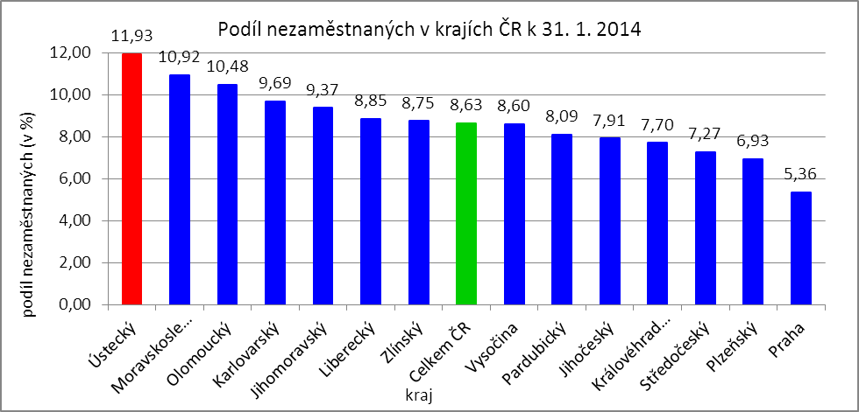



# **3. MAPOVÁNÍ PREDIKCE TRENDŮ ZAMĚSTNANOSTI A POTŘEB ZAMĚSTNAVATELŮ V ÚSTECKÉM KRAJI**

V krátkodobém horizontu 2 až 3 měsíců se ve většině okresů Ústeckého kraje předpokládá nárůst počtu evidovaných uchazečů o zaměstnání a s ním spojený nárůst podílu nezaměstnaných na obyvatelstvu ve věku 15-64 let. Především zimní měsíce únor a březen jsou dlouhodobě nepříznivé z hlediska vývoje nezaměstnanosti. V ideálním případě může docházet ke stagnaci počtu uchazečů, která může být způsobena pozvolným nárůstem výroby u vybraných zaměstnavatelů nebo firem se závislostí  
na krátkodobých zakázkách. V okrese Teplice se v únoru a březnu očekává nárůst zaměstnanosti o cca 400 především vyučených osob (prodavač/ka, vedoucí prodejny, číšník/servírka, kuchař/ka, dělnické profese) v souvislosti s otevřením nového obchodního centra Galerie v centru města a zahájením provozu zahraničního investora v Košťanech (výroba komponent pro automobilový průmysl).

Ve většině okresů se v nejbližších měsících očekává stagnace popř. mírný nárůst hlášených volných pracovních míst, který by se měl s příchodem jara zvyšovat. Mezi nejžádanější profese patří dlouhodobě obchodní zástupci, operátoři call center, číšníci a servírky, kuchaři, řidiči automobilů (především MKD), strážní a ostraha objektu, šičky a švadleny, technici nebo elektrikáři.

V průběhu měsíce ledna 2014 bylo v Ústeckém kraji uskutečněno 134 monitorovacích návštěv  
u zaměstnavatelů, přičemž většina z nich (105) proběhla v okrese Litoměřice. Ze zjištěného vyplývá stále velmi opatrné chování zaměstnavatelů, především v oblasti nabírání nových zaměstnanců. Pozitivně se staví k nástrojům APZ, které by mohly částečně napomoci růstu objemu výroby a následnému přijímání nových pracovníků. Nejvíce zaměstnanců je ohroženo ve společnosti Johnson Controls automobilové součástky, k. s., kdy společnost v průběhu loňského roku oznámila ukončení výroby a postupné propuštění všech 1 738 zaměstnanců. Nedávno však zástupci společnosti uvedli, že díky nové zakázce by si mohli ponechat až 800 zaměstnanců. Na jak dlouho se nedá v tuto chvíli specifikovat.

Tabulka č. 4 - Potřeby zaměstnavatelů v Ústeckém kraji

|  |  |  |  |  |
| --- | --- | --- | --- | --- |
| **Název zaměstnavatele s očekávaným nejvyšším počtem nově vytvářených prac. míst** | **IČ** | **Obec, město** | **Obor činnosti (CZ-NACE kód + název)** | **Předpokládaný nárůst (počet celkem)** |
| Biopreparáty Černčice s.r.o. | 25607324 | Černčice u Loun | 20200 - Výroba pesticidů a jiných agrochem. přípravků | 14 |
| Hunter Douglas Kadaň, s.r.o. | 64938468 | Kadaň | 25990 - Výroba ostatních kovodělných výrobků | 13 |
| LOVELA Terezín s.r.o. | 49904906 | Terezín | 20200 - Výroba pesticidů a jiných agrochem. přípravků | 9 |
| **Požadavky zaměstnavatele z hlediska kvalifikace na nové zaměstnance a zhodnocení, zda UoZ a zájemci tyto požadavky splňují, popř. zda by absolvováním vhodného rekv. kurzu dosáhli požadované kvalifikační úrovně:** | | | | |
| Biopreparáty Černčice s.r.o. | 2 uchazeči se základním vzděláním, ostatní vyučení v oboru kuchař. Uchazeči o zaměstnání požadavky splňují, přičemž zaučení si provede zaměstnavatel sám. | | | |
| Hunter Douglas Kadaň, s.r.o. | 10 dělníků a 3 technici zákaznického servisu vyučení nebo s praxí v kovooborech (možno i absolventi). | | | |
| LOVELA Terezín s.r.o. | Bez poznámky. | | | |
| **Název zaměstnavatele s očekávaným nejvyšším počtem propouštěných zaměstnanců** | **IČ** | **Obec, město** | **Obor činnosti (CZ-NACE kód + název)** | **Předpokládaný pokles (počet celkem)** |
| Johnson Controls automobilové součástky, k. s. | 46711953 | Roudnice nad Labem | 29320 - Výroba ostatních dílů a přísl. pro motorová vozidla | 1 738 - 938 |
| WDA Assembly s.r.o. | 22773975 | Děčín | 27320 - Výroba elektrických vodičů a kabelů j. n. | 22 |
| Správa a údržba silnic Ústeckého kraje, příspěvková organizace | 00080837 | Chomutov | 52210 - Činnost související s pozemní dopravou | 21 |
| Elektroporcelán Louny a.s. | 49902521 | Louny | 23430 - Výroba keramických izolátorů | 20 |

V současné době nelze předpokládat, že by v horizontu 1 roku došlo k výraznému zlepšení situace v nezaměstnanosti, mj. vzhledem k přetrvávající recesi českého i světového hospodářství. Zastavení zvyšování podílu nezaměstnaných lze očekávat s nástupem jarních a letních měsíců a rozjezdem sezónních prací ve stavebnictví a zemědělství.

# **4. REALIZACE AKTIVNÍ POLITIKY ZAMĚSTNANOSTI V ÚSTECKÉM KRAJI**

Tabulka č. 5 - Pracovní místa podpořená v rámci APZ a rekvalifikace uchazečů/zájemců o zaměstnání

|  |  |  |  |  |
| --- | --- | --- | --- | --- |
| **Ukazatel** | **Aktuální stav k** | | **Od počátku roku** | |
| 31. 1. 2013 | 31. 1. 2014 | 2013 | 2014 |
| **Pracovní místa podpořená v rámci APZ** | | | | |
| Veřejně prospěšné práce (VPP) | 654 | 702 | 0 | 13 |
| Projekty ESF OP LZZ - VPP | 1 058 | 1 592 | 30 | 21 |
| Společensky účelná pracovní místa (SÚPM)  zřízená i vyhrazená místa | 206 | 794 | 9 | 32 |
| Projekty ESF OP LZZ - SÚPM | 310 | 710 | 28 | 71 |
| SÚPM - samostatně výdělečná činnost (SVČ) | 212 | 273 | 1 | 9 |
| Chráněná pracovní místa (CHPM), CHPM - SVČ,  CHPM a CHPM - SVČ provoz | 296 | 324 | 9 | 0 |
| Projekty ESF OP LZZ - cílené programy | x | 367 | x | 42 |
| Projekty ESF OP LZZ - Odborná praxe mladých do 30 let | x | 294 | x | 59 |
| Ostatní nástroje APZ | 0 | 9 | 0 | 0 |
| **Pracovní místa podpořená v rámci APZ celkem** | **2 736** | **5 065** | **77** | **247** |
| **Rekvalifikace uchazečů a zájemců o zaměstnání** | | | | |
| Uchazeči a zájemci zařazení do rekvalifikací vč. ESF | 146 | 105 | 114 | 95 |
| Uchazeči a zájemci, kteří zahájili  zvolenou rekvalifikaci vč. ESF | 249 | 213 | 103 | 91 |

Mezi dlouhodobě nejčastěji využívané nástroje aktivní politiky zaměstnanosti financované z národního rozpočtu i ESF patří veřejně prospěšné práce a vyhrazená společensky účelná pracovní místa. Mezi další významné nástroje patří podpora osob začínajících výkon SVČ nebo zaměstnavatelů zaměstnávajících osoby se zdravotním postižením. Ostatní nástroje, jako překlenovací příspěvek, příspěvek na zapracování, při přechodu na nový podnikatelský program apod., patří mezi doplňkové a jsou využívány v omezené míře.

**K 31. 1. 2014** bylo v rámci nástrojů APZ **vytvořeno 5 065 míst a podpořeno 5 095 osob**.  
**Od začátku roku** se pak jedná o **vytvoření 247 míst a podporu 390 osob** (viz. graf - UoZ podpoření nástroji APZ v Ústeckém kraji od začátku roku 2014), nejčastěji uchazečů o zaměstnání.

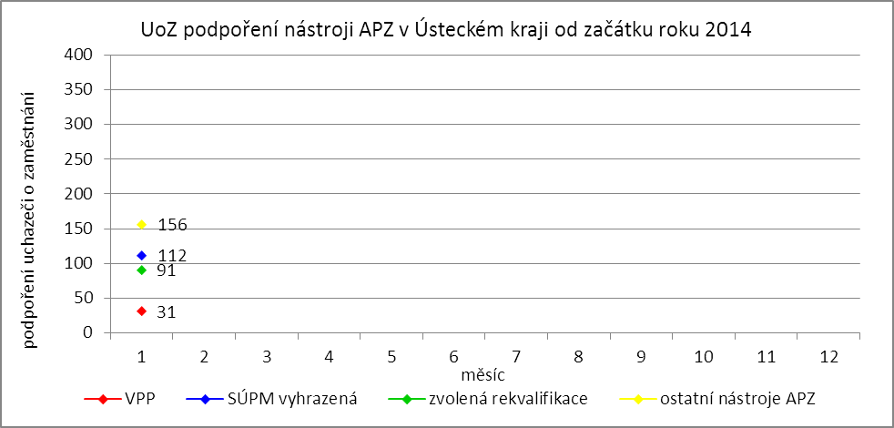

Nástrojem s největším pohybem osob jsou jednoznačně veřejně prospěšné práce, které využívají především města, obce a jimi zřizované subjekty. Ke konci sledovaného měsíce bylo v rámci VPP vytvořeno v Ústeckém kraji 2 294 míst a umístěno 2 048. uchazečů o zaměstnání, přičemž 702 míst a 617 osob bylo financovaných ze státního rozpočtu a 1 592 míst a 1 431 osob z prostředků ESF. Od počátku roku bylo vytvořeno 34 míst a podpořeno 31 uchazečů o zaměstnání. Ze státního rozpočtu bylo vytvořeno   
13 míst a podpořeno 10 osob, z prostředků ESF potom 21 míst a 21 osob.

Tabulka č. 6 - Přehled jednotlivých nástrojů APZ

|  |  |  |  |  |  |  |  |  |  |  |  |  |
| --- | --- | --- | --- | --- | --- | --- | --- | --- | --- | --- | --- | --- |
| **Okres** | **Veřejně prospěšné práce** | | | | **SÚPM zřízená u zaměstnavatele** | | | | **SÚPM - vyhrazená místa** | | | |
| vytvořená místa | | umístění uchazeči | | vytvořená místa | | umístění uchazeči | | vytvořená místa | | umístění uchazeči | |
| ke konci sled. měsíce | od začátku roku | ke konci sled. měsíce | od začátku roku | ke konci sled. měsíce | od začátku roku | ke konci sled. měsíce | od začátku roku | ke konci sled. měsíce | od začátku roku | ke konci sled. měsíce | od začátku roku |
| Děčín | 123 | 1 | 146 | 2 | 0 | 0 | 0 | 0 | 217 | 20 | 214 | 20 |
| Chomutov | 120 | 0 | 97 | 0 | 0 | 0 | 0 | 0 | 105 | 0 | 105 | 0 |
| Litoměřice | 127 | 0 | 126 | 0 | 0 | 0 | 0 | 0 | 176 | 0 | 176 | 0 |
| Louny | 95 | 0 | 35 | 0 | 29 | 0 | 20 | 0 | 142 | 3 | 142 | 3 |
| Most | 108 | 12 | 88 | 7 | 4 | 0 | 0 | 0 | 15 | 9 | 15 | 9 |
| Teplice | 92 | 0 | 101 | 0 | 0 | 0 | 0 | 0 | 44 | 0 | 44 | 0 |
| Ústí n. L. | 37 | 0 | 24 | 1 | 0 | 0 | 0 | 0 | 62 | 0 | 62 | 0 |
| **Ústecký kraj** | **702** | **13** | **617** | **10** | **33** | **0** | **20** | **0** | **761** | **32** | **758** | **32** |

Dalším využívaným nástrojem jsou vyhrazená společensky účelná pracovní místa, kdy ÚP ČR přispívá zaměstnavateli na mzdu zaměstnance, kterého zaměstnavatel přijme z evidence ÚP. K 31. 1. 2014 bylo takto vytvořeno 1 471 míst a umístěno 1 468 uchazečů o zaměstnání. Ze státního rozpočtu bylo uhrazeno vytvoření 761 míst pro 758 uchazečů, z rozpočtu ESF 710 míst pro 710 uchazečů. Od počátku roku pak bylo vytvořeno 103 míst a podpořeno 112 osob. 32 míst pro stejný počet osob bylo financováno z rozpočtu ČR a 71 míst pro 80 osob z rozpočtu ESF.

Mezi nástroje APZ patří i podpora začínajících podnikatelů a živnostníků. V rámci podpory samostatně výdělečné činnosti bylo z národních prostředků ke konci sledované měsíce v  kraji podpořeno 273 začínajících živnostníků. Od počátku roku začalo s podporou ÚP podnikat celkem 9 osob.

|  |  |  |  |  |  |  |  |  |  |  |  |  |
| --- | --- | --- | --- | --- | --- | --- | --- | --- | --- | --- | --- | --- |
| **Okres** | **SÚPM - SVČ** | | **CHPM - zřízení** | | | | **CHPM - SVČ** | | **CHPM, CHPM-SVČ - provoz** | | **CHPM - vymezení** | |
| umístění uchazeči | | vytvořená místa | | umístěné OZP | | umístěné OZP | | zaměstnanci | | vymezená místa | |
| ke konci sled. měsíce | od začátku roku | ke konci sled. měsíce | od začátku roku | ke konci sled. měsíce | od začátku roku | ke konci sled. měsíce | od začátku roku | ke konci sled. měsíce | od začátku roku | ke konci sled. měsíce | od začátku roku |
| Děčín | 85 | 9 | 34 | 0 | 41 | 0 | 3 | 0 | 3 | 0 | 687 | 597 |
| Chomutov | 54 | 0 | 39 | 0 | 14 | 0 | 0 | 0 | 0 | 0 | 313 | 0 |
| Litoměřice | 34 | 0 | 38 | 0 | 19 | 0 | 0 | 0 | 29 | 0 | 432 | 0 |
| Louny | 28 | 0 | 51 | 0 | 46 | 0 | 2 | 0 | 1 | 0 | 519 | 0 |
| Most | 22 | 0 | 63 | 0 | 58 | 14 | 2 | 0 | 0 | 0 | 371 | 0 |
| Teplice | 9 | 0 | 35 | 0 | 35 | 6 | 0 | 0 | 0 | 0 | 324 | 0 |
| Ústí n. L. | 41 | 0 | 24 | 0 | 31 | 7 | 0 | 0 | 0 | 0 | 578 | 0 |
| **Ústecký kraj** | **273** | **9** | **284** | **0** | **244** | **27** | **7** | **0** | **33** | **0** | **3 224** | **597** |

|  |  |  |  |  |  |  |  |  |  |  |  |  |
| --- | --- | --- | --- | --- | --- | --- | --- | --- | --- | --- | --- | --- |
| **Okres** | **Překlenovací příspěvek** | | **Příspěvek na zapracování** | | **Projekty ESF OP LZZ - VPP** | | | | **Projekty ESF OP LZZ - SÚPM** | | | |
| počet osob SVČ | | počet osob | | vytvořená místa | | umístění uchazeči | | vytvořená místa | | umístění uchazeči | |
| ke konci sled. měsíce | od začátku roku | ke konci sled. měsíce | od začátku roku | ke konci sled. měsíce | od začátku roku | ke konci sled. měsíce | od začátku roku | ke konci sled. měsíce | od začátku roku | ke konci sled. měsíce | od začátku roku |
| Děčín | 0 | 0 | 0 | 0 | 417 | 20 | 347 | 13 | 157 | 12 | 157 | 12 |
| Chomutov | 0 | 0 | 0 | 0 | 182 | 0 | 177 | 1 | 154 | 7 | 154 | 7 |
| Litoměřice | 0 | 0 | 0 | 0 | 132 | 0 | 113 | 0 | 175 | 0 | 175 | 0 |
| Louny | 4 | 0 | 0 | 0 | 250 | 1 | 220 | 1 | 41 | 18 | 41 | 18 |
| Most | 4 | 0 | 0 | 0 | 181 | 0 | 169 | 2 | 37 | 0 | 37 | 9 |
| Teplice | 1 | 0 | 0 | 0 | 190 | 0 | 186 | 0 | 86 | 15 | 86 | 15 |
| Ústí n. L. | 0 | 0 | 0 | 0 | 240 | 0 | 219 | 4 | 60 | 19 | 60 | 19 |
| **Ústecký kraj** | **9** | **0** | **0** | **0** | **1 592** | **21** | **1 431** | **21** | **710** | **71** | **710** | **80** |

Účinným nástrojem podpory zaměstnávání osob se zdravotním postižením je finanční spoluúčast ÚP na zřizování vhodných pracovních pro tyto osoby. K 31. 1. 2014 bylo v rámci tohoto nástroje vytvořeno 324 pracovních míst a podpořeno 284 osob se zdravotním postižením. Od začátku roku zatím nebylo přispěno na zřízení žádného chráněného pracovního místa. K poslednímu dni sledovaného měsíce bylo vymezeno 3 224 míst pro 4 958 osob se zdravotním postižením. Od začátku roku se pak jednalo o 597 míst a 623 osob.

Od loňského roku se využívá institutu zvolených rekvalifikací, kdy uchazeč sám má možnost aktivně ovlivnit zařazení do rekvalifikačního kurzu. K 31. 1. 2014 bylo v rámci zvolených rekvalifikací zařazeno 215 uchazečů o zaměstnání, přičemž 2 rekvalifikační kurzy byly financovány z národních prostředků a 213 z prostředků ESF. Od začátku roku se takto umístilo celkem 91 osob, přičemž všechny kurzy byly hrazeny prostřednictvím ESF.

|  |  |  |  |  |  |  |  |  |  |  |  |  |
| --- | --- | --- | --- | --- | --- | --- | --- | --- | --- | --- | --- | --- |
| **Okres** | **Projekty ESF OP LZZ -**  **Cílené programy** | | | | **Zvolená rekvalifikace** | | | | **Projekty ESF OP LZZ -**  **Odborná praxe mladých do 30 let** | | | |
| **bez ESF** | | **ESF OP LZZ** | |
| vytvořená místa | | umístění uchazeči | | umístění uchazeči | | umístění uchazeči | | vytvořená místa | | umístění uchazeči | |
| ke konci sled. měsíce | od začátku roku | ke konci sled. měsíce | od začátku roku | ke konci sled. měsíce | od začátku roku | ke konci sled. měsíce | od začátku roku | ke konci sled. měsíce | od začátku roku | ke konci sled. měsíce | od začátku roku |
| Děčín | 67 | 5 | 89 | 5 | 0 | 0 | 14 | 12 | 37 | 3 | 37 | 3 |
| Chomutov | 78 | 11 | 111 | 11 | 2 | 0 | 23 | 6 | 46 | 7 | 46 | 7 |
| Litoměřice | 40 | 6 | 49 | 8 | 0 | 0 | 104 | 33 | 32 | 5 | 32 | 5 |
| Louny | 68 | 6 | 87 | 7 | 0 | 0 | 20 | 7 | 43 | 11 | 43 | 11 |
| Most | 61 | 3 | 76 | 8 | 0 | 0 | 10 | 7 | 57 | 9 | 57 | 9 |
| Teplice | 28 | 6 | 40 | 13 | 0 | 0 | 17 | 9 | 45 | 11 | 45 | 11 |
| Ústí n. L. | 25 | 5 | 34 | 9 | 0 | 0 | 25 | 17 | 34 | 13 | 34 | 13 |
| **Ústecký kraj** | **367** | **42** | **486** | **61** | **2** | **0** | **213** | **91** | **294** | **59** | **294** | **59** |

# **5. POSKYTNUTÉ nepojistné sociální dávky V ÚSTECKÉM KRAJI**

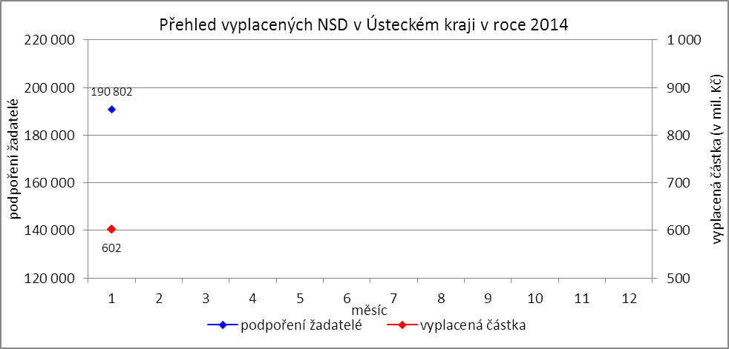

V průběhu měsíce **ledna** bylo v Ústeckém kraji finančně **podpořeno 190 802 osob a vyplacená částka přesáhla 602 mil. Kč**. Největší podíl podpořených osob i vyplacených prostředků byl v rámci dávek státní sociální podpory, kdy počet uspokojených žadatelů činil 107 186 osob a vyplacená částka dosáhla téměř 299 mil. Kč. Množství vynaložených finančních prostředků vynaložených na dávky hmotné nouze přesáhlo 154 mil. Kč a podpořeno bylo 38 501 osob. V rámci podpory osob se zdravotním postižením byly vyplaceny dávky 45 115 žadatelům v celkové výši dosahující bezmála 150 mil. Kč. Největší množství žadatelů  
i vynaložených prostředků tradičně zaznamenávají na pracovištích v Teplicích, Ústí nad Labem, Mostě  
a Děčíně.

Tabulka č. 7 - Přehled podpořených osob a vyplacených prostředků v rámci NSD

|  |  |  |  |  |  |  |
| --- | --- | --- | --- | --- | --- | --- |
| **Aktuální měsíc =**  **od počátku roku** | **Dávky státní sociální podpory** | | **Dávky hmotné nouze** | | **Dávky pro osoby se ZP** | |
| **KoP** | počet | Kč | počet | Kč | počet | Kč |
| Děčín | 11 274 | 31 952 703 | 3 346 | 12 812 677 | 5 838 | 21 482 285 |
| Chomutov | 7 474 | 20 374 076 | 2 744 | 11 058 874 | 4 162 | 12 793 600 |
| Jirkov | 3 361 | 8 200 458 | 1 078 | 4 445 023 | 0 | 0 |
| Kadaň | 3 326 | 9 416 446 | 1 363 | 5 547 363 | 2 006 | 7 906 018 |
| Klášterec nad Ohří | 1 841 | 5 137 068 | 784 | 3 079 149 | 0 | 0 |
| Libochovice | 1 134 | 3 127 538 | 190 | 790 682 | 0 | 0 |
| Litoměřice | 4 016 | 13 143 613 | 948 | 3 578 158 | 3 570 | 12 613 549 |
| Litvínov | 5 783 | 15 293 861 | 2 895 | 10 894 247 | 2 097 | 7 337 200 |
| Louny | 5 306 | 15 046 672 | 1 530 | 6 252 963 | 2 136 | 7 333 400 |
| Lovosice | 1 927 | 6 070 660 | 673 | 2 809 708 | 1 933 | 6 289 315 |
| Most | 12 275 | 32 262 622 | 4 725 | 17 901 535 | 3 617 | 12 149 600 |
| Podbořany | 1 753 | 5 011 763 | 511 | 2 195 976 | 801 | 2 672 400 |
| Roudnice nad Labem | 2 588 | 8 485 862 | 842 | 3 551 881 | 1 461 | 4 857 980 |
| Rumburk | 5 313 | 13 610 505 | 1 454 | 5 814 798 | 2 664 | 10 967 000 |
| Štětí | 1 933 | 5 424 803 | 982 | 3 841 497 | 0 | 0 |
| Teplice | 16 276 | 46 829 329 | 5 424 | 20 746 769 | 7 508 | 21 218 800 |
| Ústí nad Labem | 15 281 | 41 367 557 | 6 879 | 29 985 924 | 4 831 | 12 856 159 |
| Varnsdorf | 3 161 | 8 342 568 | 919 | 3 553 149 | 962 | 3 017 400 |
| Žatec | 3 164 | 9 528 877 | 1 214 | 5 234 295 | 1 529 | 6 001 340 |
| **CELKEM** | **107 186** | **298 626 981** | **38 501** | **154 094 668** | **45 115** | **149 496 046** |

# **6. projekty spolufinancované z esf REALIZOVANÉ NA KRP ÚSTÍ NAD LABEM**

**Vzdělávejte se pro růst v Ústeckém kraji!**

Projekt „Vzdělávejte se pro růst v Ústeckém kraji!“ je určen na podporu zaměstnavatelů  
s prorůstovým potenciálem a má pomoci 1 040 zaměstnancům. Od 1. 6. 2012, kdy začala jeho realizace,  
do 31. 01. 2014 bylo uzavřeno 247 dohod s 86 zaměstnavateli. Těmto dohodám odpovídá 1 575 účastníků vzdělávacích aktivit. Na realizaci projektu bylo z celkového rozpočtu cca 52 mil. Kč a k 31. 12. 2013 vyčerpáno cca 22 970 tis. Kč. Realizace projektu končí 31. 5. 2014.

**Vzdělávejte se pro růst v Ústeckém kraji II**

Projekt „Vzdělávejte se pro růst v Ústeckém kraji II.“, je zaměřen na podporu zaměstnavatelů  
s prorůstovým potenciálem a má podpořit 680 zaměstnanců. Od ledna 2014, kdy začal příjem žádostí, bylo přijato celkem 57 žádostí, které podalo 16 zaměstnavatelů, přičemž schváleno bylo 33 žádostí. Na realizaci projektu bylo z celkového rozpočtu cca 47 mil. Kč a k 31. 1. 2014 je vyčerpáno cca 230 tis. Kč. Realizace projektu končí 31. 8. 2015.

**Odborné praxe pro mladé do 30 let v Ústeckém kraji**

Projekt „Odborné praxe pro mladé do 30 let v Ústeckém kraji“ je určen mladým uchazečům  
o zaměstnání (do 30 let) dlouhodobě evidovaným a s minimální pracovní zkušeností. Hlavním cílem je poskytnou těmto lidem odborné dovednosti a znalosti pro výkon konkrétní profese realizované formou praxe u zaměstnavatele a začlenit se tak na trh práce. Plánováno je takto pomoci 1 000 mladým lidem. Celkový počet zapojených lidí do projektu k 31. 1. 2014 je 688. V měsíci lednu bylo schváleno 66 žádostí  
o SÚPM vyhrazené, celkem tak bylo již zprostředkováno zaměstnání 288 účastníkům. Pro velký zájem  
o tento projekt a vysoký podíl nezaměstnaných mladých lidí došlo na žádost krajské pobočky v lednu 2014  
k navýšení celkového rozpočtu z původních 155 146 tis. Kč na 205 146 tis. Kč. Dosud bylo vyčerpáno přibližně 3 404 tis. Kč. Spolu s navýšením rozpočtu bylo schváleno i prodloužení realizace projektu z původního 31. 8. 2015 na 31. 10. 2015.

**Práce pro každého v Ústeckém kraji**

Projekt „Práce pro každého v Ústeckém kraji“ je zaměřen na pomoc uchazečům se základním vzděláním nebo kvalifikací, kterou již nemůžou uplatnit na trhu práce, neboť se poptávka po těchto profesích na trhu práce snížila, či dokonce zanikla. Projekt je také určen pro uchazeče, kteří byli vyučeni  
v oborech sice žádaných, ale individuálně neuplatnitelných tj. nikdy svou profesi nevykonávali, či nemohli vykonávat např. z důvodu zdravotního stavu, sociální zátěže či péče o děti. Od června 2013, kdy začala realizace projektu dodavatelem, začaly probíhat v jednotlivých okresech třetí nábory uchazečů a bylo  
v rámci tohoto projektu podpořeno 417 účastníků z celkově plánovaných 800. Cílem projektu je umístit  
na pracovní trh alespoň 400 účastníků. K 31. 1. 2014 se podařilo umístit na dotovaná pracovní místa  
88 účastníků projektu a na nedotovaná pracovní místa 41. Projekt tak pomohl najít práci již 129 lidem.   
Z celkového rozpočtu projektu, který činí cca 59 mil. Kč, bylo dosud vyčerpáno cca 5 858 tis. Kč.

**Sociálně vyloučené lokality Ústeckého kraje**

Projekt „Sociálně vyloučené lokality Ústeckého kraje“ je zaměřen na nezaměstnané osoby pocházející ze sociálně vyloučených lokalit Ústeckého kraje. Projekt nabídne těmto osobám komplex  
na sebe navazujících aktivit, počínaje individuálním a skupinovým poradenstvím, motivací a aktivizací, rekvalifikace, pracovní asistenci včetně doprovodů na pracovní pohovory a zprostředkování zaměstnání  
s využitím pracovní asistence ještě po dobu několika prvních týdnů na novém pracovišti účastníků. Podpořeno bude v rámci projektu celkem 800 uchazečů, z nichž minimálně 400 osob bude umístěno na trh práce. Celkový rozpočet projektu činí cca 60 mil. Kč, z toho bylo zatím vyčerpáno cca 1 063 tis. Kč. V tuto chvíli pobíhají jednání mezi neziskovými organizacemi a úřadem práce, které by měli vést k realizaci projektu bez poskytovatele komplexních služeb. Plánované zahájené realizace projektových aktivit je březen 2014.

**Práce bez překážek**

Od září 2012, kdy začala realizace projektu dodavatelem, bylo v rámci tohoto projektu podpořeno 702 uchazečů o zaměstnání. Účastníci prošli aktivitami, mezi které patří motivace a pracovní asistence, diagnostika a poradenství, finanční a funkční gramotnost, rekvalifikace, které probíhají i přímo  
u zaměstnavatelů s ohledem na bydliště účastníků projektu. I když se v současné době projekt chýlí  
ke konci, stále probíhají jeho aktivity zejména rekvalifikační kurzy a zprostředkování zaměstnání. V měsíci únoru 2014 se připravují rekvalifikační kurzy „Základy podnikání“ a „Obsluha motovozíku a elektrovozíku“. Dosud se podařilo do zaměstnání umístit 271 účastníků na dotovaná pracovní místa a 101 na nedotovaná pracovní místa. Prostřednictvím projektu bylo tak zaměstnáno již 372 účastníků. Z celkového rozpočtu projektu cca 63 mil. Kč je vyčerpáno cca 36 073 tis. Kč. Realizace projetu končí 31. 7. 2014.

**Restart na druhou v Ústeckém kraji**

Projekt počítá s oslovením minimálně 650 potencionálních účastníků projektu, z nichž se 450 by měla být uzavřena dohoda o účasti v projektu. Podstatná změna projektu schválená v prosinci 2013 umožnila zahájení projektových aktivit bez dodavatele služeb. Realizační tým pracovníků ÚP pružně zpracoval dokumentaci a školící materiály tak, že v lednu začala probíhat první školení účastníků projektu.  
S účastníky projektu byly vypracovány vstupní dotazníky, pracovní diagnostiky a individuální projektové plány. 20. ledna 2014 bylo zahájeno v Mostě školení v oblasti soft skills, na které pak navazovala psychologie. Tato školení úspěšně dokončilo celkem 22 účastníků. V Litoměřicích začalo probíhat školení  
v oblasti pracovního práva se 16 účastníky. Dále se mají možnost účastníci zapojit do rekvalifikačních kurzů, a to minimálně 300 účastníků, z nichž 210 by mělo rekvalifikace úspěšně ukončit. Během února je plánováno přijímání žádostí o poskytnutí příspěvků na mzdové náklady. Od začátku realizace do projektu vstoupilo téměř 250 účastníků. Více než stovce z nich se podařilo najít nové pracovní uplatnění.   
Z celkového rozpočtu cca 49,2 mil. Kč bylo dosud vyčerpáno cca 2 100 tis. Kč.

# **7. Veřejná služba realizovaná v Ústeckém kraji**

S účinností od 6. 2. 2013 byla zrušena povinnost nástupu na veřejnou službu a v současné době je pouze na vůli uchazeče, zda ji bude vykonávat. V průběhu uplynulého měsíce ledna nastoupilo v Ústeckém kraji na veřejnou službu 11 uchazečů a 12 osob ji ukončilo. K poslednímu dni sledovaného měsíce tak bylo aktivně zařazeno na výkon veřejné služby 25 uchazečů o zaměstnání, přičemž nejvíce (12) na kontaktním pracovišti ve Štětí.

Tabulka č. 8 - Realizace veřejné služby

|  |  |  |  |  |
| --- | --- | --- | --- | --- |
| **KoP** | **Počet vykonavatelů veřejné služby - KrP Ústí nad Labem** | | | |
| ke konci  min. měsíce | nové nástupy | ukončení | ke konci  sled. měsíce |
| Děčín | 0 | 0 | 0 | 0 |
| Chomutov | 0 | 0 | 0 | 0 |
| Jirkov | 0 | 0 | 0 | 0 |
| Kadaň | 0 | 0 | 0 | 0 |
| Klášterec nad Ohří | 0 | 0 | 0 | 0 |
| Libochovice | 2 | 1 | 1 | 2 |
| Litoměřice | 1 | 0 | 1 | 0 |
| Litvínov | 1 | 2 | 1 | 2 |
| Louny | 2 | 5 | 1 | 6 |
| Lovosice | 2 | 0 | 1 | 1 |
| Most | 0 | 0 | 0 | 0 |
| Podbořany | 0 | 0 | 0 | 0 |
| Roudnice nad Labem | 6 | 2 | 6 | 2 |
| Rumburk | 0 | 0 | 0 | 0 |
| Štětí | 11 | 1 | 0 | 12 |
| Teplice | 0 | 0 | 0 | 0 |
| Ústí nad Labem | 0 | 0 | 0 | 0 |
| Varnsdorf | 0 | 0 | 0 | 0 |
| Žatec | 1 | 0 | 1 | 0 |
| **CELKEM** | **26** | **11** | **12** | **25** |

# **8. Aktivity eures poradce V ÚSTECKÉM KRAJI**

V měsíci lednu EURES poradkyně prováděla pravidelné aktualizace volných pracovních míst  
dle vymezené odpovědnosti, vedla individuální pohovory s uchazeči o zaměstnání v zahraničí  
i zaměstnavateli.

**9. 1. 2014** provedla EURES poradkyně sérii přednášek pro studenty maturitních ročníků  
na Obchodní akademii v Pařížské ulici v Ústí nad Labem a jejím odloučeném pracovišti na Střekově. Přednáška byla zaměřena na nabídku služeb EURES pro mladé- studenty, čerstvé absolventy.

**15. 1. 2014** proběhla **přednáška** pro účastníky ESF projektu pro mladé do 30 let na ÚP ČR, Krajské pobočce v Ústí nad Labem.

**27. -28. 1. 2014** se EURES poradkyně zúčastnila pravidelného meetingu EURES v Hradci Králové.

**30. 1. 2014** proběhlo informační setkání s pracovníky KoP v Ústí nad Labem, kdy byl představen projekt německé vlády The Job of my Life, na kterém se KrP v UL zavázala spolupracovat s Agentur für Arbeit v Annabergu-Buchholzi. Jedná se o projekt pro mladé 18-35 let, na KoP v Ústí nad Labem, Chomutově, Mostě a Teplicích proběhnou informační semináře, na které budou cíleně zváni vhodní uchazeči o získání kvalifikace v SRN.

V průběhu měsíce probíhala příprava k seminářům The Job of my Life v Chomutově, Mostě, Teplicích a Ústí nad Labem, a burzách pracovních příležitostí v Ostravě (8. 4. 2014) a Ústí nad Labem  
(18. 3. 2014).

V měsíci lednu 2014 byl zaznamenán zvýšený zájem uchazečů o práci v EU/EHP a také o informace týkající se životních a pracovních podmínek v SRN, Rakousku, Švýcarsku, Nizozemsku a Velké Británii. Během tohoto měsíce došlo k celkem k rekordním **468** kontaktům se zájemci o zaměstnání, resp.  
se zaměstnavateli (42), a to formou osobní návštěvy (61), telefonického rozhovoru (203) a e-mailové korespondence (144), v rámci výše zmíněných skupinových přednášek (5) potom byly poskytnuty informace o službách EURES 140 zájemcům. 8 kontaktních osob EURES na úrovni okresů nahlásilo za měsíc leden vyřízení celkem 45 informačních požadavků služby EURES. Pokračuje zájem absolventů o informace o práci, studiu, stážích nebo jiném uplatnění v zahraničí, začíná se zvedat zájem o letní sezónní práce. Největší počet dotazů se týká problematiky hledání volných pracovních míst, sociálního a zdravotního pojištění, daňové problematiky, rodinných dávek a problémů zasahujících do oblasti pracovně právních sporů.

# **9. Kontrolní a inspekční činnost NA KRP ÚSTÍ NAD lABEM**

Kontrolní a inspekční činnost je prováděna na základě schválených plánů dle jednotlivých agend,  
či na základě přijatých podnětů. Referát specializovaných kontrol Krajské pobočka v Ústí nad Labem provádí:

* následné veřejnosprávní kontroly,
* kontroly podle zákona o státní sociální podpoře
* inspekce poskytování sociálních služeb
* kontroly průměrného čistého měsíčního výdělku.

Dále pracovnice referátu spolupracují s útvarem zaměstnanosti při kontrole investičních pobídek.

**Podle zákona č. 320/2001 Sb., o finanční kontrole** - tzv. veřejnosprávní kontroly. Při výkonu těchto kontrol jsou dodržována procesní pravidla daná zákonem 552/1991 Sb., o státní kontrole (u kontrol zahájených v roce 2013), či pravidla a postupy daná novým zákonem č. 255/2012 Sb., o kontrole (kontrolní řád), který vstoupil v účinnost od 1. ledna 2014.

V lednu bylo ukončeno pět kontrol, zahájeny byly kontroly dvě. V současné době není zajištěna softwarová podpora v informačním systému OK centrum, modul kontrola. Změny, které přinesla účinnost nového zákona, nebyly do aplikace promítnuty. Proto jsou kontrolní dokumenty vypracovávány ve Wordu (Pověření ke kontrole, Oznámení o zahájení kontroly, Protokol o kontrole), následně naskenovány a vloženy do kontrolního spisu v aplikaci. Tvorbě těchto dokumentů byla věnována patřičná pozornost,  
jelikož změnou zákona byly ustanoveny nové zákonné povinnosti, které musejí obsahovat.

V uvedeném období byly vyhotoveny tři výzvy k vrácení finančních prostředků příjemcem finanční podpory v celkové výši 101 143,00 Kč. Z důvodu porušení rozpočtové kázně byly postoupeny na finanční úřady dohody v celkové výši 845 658,00 Kč.

**Podle zákona č. 117/1995 Sb., o státní sociální podpoře** bylo zahájeno 44 kontrol, ukončeno bylo  
31 kontrol. Z těchto provedených kontrol byly vyčísleny přeplatky na výplatách dávek SSP v celkové výši 139 058,00 Kč.

**Inspekce poskytování sociálních služeb** - v uvedeném období byla zahájeny čtyři inspekce poskytování sociálních služeb.

**Podle zákona č. 435/2004 Sb., o zaměstnanosti** byly provedeny dvě kontroly průměrného měsíčního čistého výdělku.

# **10. zahraniční zaměstnanost V ÚSTECKÉM KRAJI**

Tabulka č. 9 - Přehled zahraniční zaměstnanosti i nezaměstnanosti

|  |  |  |  |  |  |  |  |  |  |
| --- | --- | --- | --- | --- | --- | --- | --- | --- | --- |
| **Zaměstnanost zahraničních občanů** | | **Ústecký**  **kraj** | Děčín | Chomutov | Litoměřice | Louny | Most | Teplice | Ústí n. L. |
| Povolení k zaměstnání | Vydaná a prodloužená | **57** | 2 | 0 | 33 | 1 | 1 | 5 | 15 |
| Skončení platnosti | **21** | 6 | 0 | 6 | 3 | 5 | 0 | 1 |
| z toho pro členy družstev  (podle § 89 ZoZ) | Vydaná a prodloužená | **0** | 0 | 0 | 0 | 0 | 0 | 0 | 0 |
| Skončení platnosti | **0** | 0 | 0 | 0 | 0 | 0 | 0 | 0 |
| z toho pro společníky obchodních společnost (podle § 89 ZoZ) | Vydaná a prodloužená | **3** | 0 | 1 | 2 | 0 | 0 | 0 | 0 |
| Skončení platnosti | **0** | 0 | 0 | 0 | 0 | 0 | 0 | 0 |
| z toho pro sezónní pracovníky  (podle § 96 ZoZ) | Vydaná a prodloužená | **13** | 0 | 0 | 0 | 0 | 0 | 0 | 13 |
| Skončení platnosti | **0** | 0 | 0 | 0 | 0 | 0 | 0 | 0 |
| Informační karty cizinců, kteří nepotřebují povolení k zaměstnání | Ohlášené zahájení | **116** | 10 | 31 | 16 | 7 | 7 | 25 | 20 |
| Ohlášené ukončení | **58** | 0 | 4 | 14 | 5 | 8 | 15 | 12 |
| Informační karty občanů EU/EHP a Švýcarska a rodinných příslušníků | Ohlášené zahájení | **368** | 9 | 135 | 81 | 26 | 30 | 40 | 47 |
| Ohlášené ukončení | **206** | 4 | 48 | 17 | 25 | 36 | 57 | 19 |
| **Nezaměstnanost zahraničních občanů** | |  | | | | | | | |
| Počet evidovaných uchazečů z řad občanů EU/EHP a Švýcarska | | **731** | 109 | 145 | 17 | 119 | 75 | 114 | 152 |
| z toho s nárokem na podporu v nezaměstnanosti | | **124** | 54 | 18 | 9 | 16 | 3 | 14 | 10 |
| Počet evidovaných uchazečů z řad občanů „třetích zemí“ | | **672** | 89 | 104 | 64 | 83 | 68 | 135 | 129 |
| z toho s nárokem na podporu v nezaměstnanosti | | **144** | 36 | 11 | 39 | 8 | 13 | 17 | 20 |

V průběhu ledna bylo v Ústeckém kraji vydáno 57 povolení k zaměstnání, přičemž nejvíce (37) připadalo na okres Litoměřice. Ve stejném období skončila platnost 21 povolením, nejvíce z nich (6) bylo v okresech Děčín a Litoměřice. Ve sledovaném měsíci podali žadatelé na ÚP v kraji 484 informačních karet  
o zahájení zaměstnání, z čehož bylo 368 z EU/EHP i Švýcarska a 116 ze „třetích zemí“. Za stejnou dobu ukončilo výkon zaměstnání 264 zahraničních zaměstnanců, přičemž 206 bylo z EU/EHP či Švýcarska a 58  
ze „třetích zemí“.

V evidenci kontaktních pracovišť v Ústeckém kraji bylo k 31. 1. 2014 evidováno 1 403 zahraničních občanů, přičemž 731 bylo z řad občanů EU/EHP i Švýcarska a 672 cizinců ze „třetích zemí“. Nejvíce cizinců evidovali v okrese Ústí nad Labem (281).

# **11. přílohy - podíl nezaměstnaných v obcích Ústeckého kraje k 31. 1. 2014**

Tabulka č. 10 - Podíl nezaměstnaných dle obcí

|  |  |  |  |  |
| --- | --- | --- | --- | --- |
| **Obec** | **Kód obce** | **Uchazeči celkem** | **Obyvatelstvo 15-64 let** | **PN (v %)** |
| Bílence | 562980 | 33 | 177 | 18,43 |
| Blatno | 562998 | 24 | 327 | 7,40 |
| Březno | 563013 | 110 | 901 | 11,91 |
| Černovice | 563021 | 32 | 380 | 8,31 |
| Droužkovice | 563056 | 42 | 565 | 7,26 |
| Hora Svatého Šebestiána | 563064 | 24 | 232 | 10,43 |
| Hrušovany | 563072 | 59 | 360 | 16,37 |
| Chomutov | 562971 | 4 505 | 33 993 | 13,10 |
| Kalek | 563111 | 19 | 172 | 11,01 |
| Křimov | 563161 | 40 | 261 | 15,32 |
| Málkov | 563200 | 44 | 537 | 8,03 |
| Místo | 563242 | 24 | 329 | 7,36 |
| Nezabylice | 546160 | 17 | 144 | 11,69 |
| Spořice | 563340 | 97 | 986 | 9,82 |
| Údlice | 563382 | 75 | 803 | 9,30 |
| Všehrdy | 563471 | 15 | 106 | 12,91 |
| Výsluní | 563498 | 16 | 312 | 5,06 |
| **KoP Chomutov** |  | **5 177** | **40 585** | **12,61** |
| Boleboř | 563005 | 17 | 165 | 10,20 |
| Jirkov | 563099 | 2 153 | 14 637 | 14,39 |
| Otvice | 563277 | 36 | 443 | 7,84 |
| Pesvice | 546062 | 5 | 89 | 5,91 |
| Strupčice | 563358 | 44 | 557 | 7,93 |
| Vrskmaň | 563463 | 27 | 202 | 13,02 |
| Všestudy | 563480 | 10 | 139 | 6,81 |
| Vysoká Pec | 563501 | 55 | 719 | 7,46 |
| **KoP Jirkov** |  | **2 347** | **16 951** | **13,55** |
| Chbany | 563081 | 71 | 456 | 15,23 |
| Kadaň | 563102 | 1 441 | 12 413 | 11,04 |
| Kovářská | 563137 | 48 | 839 | 5,27 |
| Kryštofovy Hamry | 563315 | 6 | 78 | 8,09 |
| Libědice | 563188 | 22 | 171 | 12,92 |
| Loučná pod Klínovcem | 546518 | 4 | 56 | 5,64 |
| Mašťov | 563218 | 40 | 409 | 9,78 |
| Měděnec | 563226 | 4 | 98 | 4,30 |
| Pětipsy | 563293 | 21 | 139 | 14,38 |
| Račetice | 546071 | 26 | 291 | 9,04 |
| Radonice | 563323 | 128 | 816 | 15,35 |
| Rokle | 563331 | 44 | 198 | 22,32 |
| Vejprty | 563404 | 129 | 2 189 | 5,77 |
| Veliká Ves | 563412 | 29 | 221 | 12,86 |
| Vilémov | 563439 | 27 | 434 | 6,06 |
| **KoP Kadaň** |  | **2 041** | **18 808** | **10,40** |
| Domašín | 563048 | 16 | 126 | 12,53 |
| Klášterec nad Ohří | 563129 | 1 234 | 10 769 | 11,37 |
| Okounov | 563269 | 25 | 228 | 11,08 |
| Perštejn | 563285 | 52 | 802 | 6,30 |
| **KoP Klášterec nad Ohří** |  | **1 327** | **11 925** | **11,04** |

|  |  |  |  |  |
| --- | --- | --- | --- | --- |
| **Obec** | **Kód obce** | **Uchazeči celkem** | **Obyvatelstvo 15-64 let** | **PN (v %)** |
| Blšany u Loun | 542547 | 19 | 195 | 9,69 |
| Brodec | 546895 | 3 | 55 | 5,42 |
| Břvany | 566063 | 26 | 227 | 11,39 |
| Cítoliby | 542571 | 82 | 703 | 10,89 |
| Černčice | 542628 | 75 | 962 | 7,34 |
| Dobroměřice | 546861 | 89 | 968 | 8,93 |
| Domoušice | 566152 | 51 | 432 | 10,82 |
| Hříškov | 566195 | 32 | 257 | 12,38 |
| Hřivice | 566217 | 36 | 443 | 8,08 |
| Chlumčany | 566233 | 31 | 384 | 8,03 |
| Chožov | 566241 | 69 | 411 | 15,48 |
| Chraberce | 546429 | 6 | 91 | 6,55 |
| Jimlín | 546011 | 60 | 587 | 9,48 |
| Koštice | 566284 | 41 | 417 | 8,58 |
| Kozly | 530557 | 14 | 93 | 12,83 |
| Lenešice | 566322 | 106 | 979 | 10,05 |
| Libčeves | 566349 | 85 | 676 | 11,62 |
| Líšťany | 546879 | 30 | 303 | 9,51 |
| Louny | 565971 | 1 522 | 12 807 | 11,34 |
| Nová Ves | 542636 | 5 | 76 | 6,54 |
| Obora | 542580 | 19 | 266 | 7,10 |
| Opočno | 542555 | 15 | 83 | 17,97 |
| Panenský Týnec | 566535 | 24 | 307 | 7,45 |
| Peruc | 566551 | 155 | 1 470 | 10,08 |
| Pnětluky | 566578 | 22 | 254 | 8,61 |
| Počedělice | 566586 | 16 | 191 | 7,81 |
| Postoloprty | 566624 | 556 | 3 462 | 15,45 |
| Raná | 566659 | 19 | 187 | 9,04 |
| Ročov | 566667 | 41 | 390 | 10,45 |
| Slavětín | 566713 | 38 | 347 | 10,89 |
| Smolnice | 566721 | 25 | 274 | 8,71 |
| Toužetín | 566829 | 34 | 206 | 16,41 |
| Úherce | 546178 | 5 | 47 | 10,58 |
| Veltěže | 566896 | 32 | 285 | 10,81 |
| Vinařice | 566918 | 16 | 169 | 9,41 |
| Vrbno nad Lesy | 566926 | 14 | 132 | 9,79 |
| Vršovice | 546887 | 17 | 174 | 9,14 |
| Výškov | 566951 | 50 | 344 | 14,16 |
| Zbrašín | 566977 | 25 | 223 | 10,70 |
| Želkovice | 530565 | 6 | 66 | 7,53 |
| Žerotín | 543012 | 19 | 132 | 14,31 |
| **KoP Louny** |  | **3 535** | **30 075** | **11,20** |
| Blatno | 566004 | 34 | 374 | 8,77 |
| Blšany | 566021 | 105 | 664 | 15,12 |
| Krásný Dvůr | 566306 | 47 | 491 | 9,11 |
| Kryry | 566314 | 151 | 1 658 | 8,57 |
| Lubenec | 566438 | 119 | 995 | 11,09 |
| Nepomyšl | 566501 | 44 | 263 | 15,50 |
| Očihov | 566527 | 33 | 258 | 12,33 |
| Petrohrad | 566560 | 61 | 437 | 12,97 |
| Podbořanský Rohozec | 566608 | 15 | 99 | 14,06 |
| Podbořany | 566616 | 464 | 4 352 | 10,12 |
| Vroutek | 566934 | 164 | 1 319 | 11,76 |
| **KoP Podbořany** |  | **1 239** | **10 910** | **10,72** |

|  |  |  |  |  |
| --- | --- | --- | --- | --- |
| **Obec** | **Kód obce** | **Uchazeči celkem** | **Obyvatelstvo 15-64 let** | **PN (v %)** |
| Bílina | 567451 | 1 273 | 10 862 | 11,24 |
| Bořislav | 567469 | 16 | 280 | 5,31 |
| Bystřany | 567477 | 91 | 1 257 | 7,10 |
| Bžany | 567485 | 34 | 592 | 5,53 |
| Dubí | 567507 | 667 | 5 577 | 11,53 |
| Duchcov | 567515 | 711 | 5 835 | 11,73 |
| Háj u Duchcova | 567523 | 66 | 771 | 8,23 |
| Hostomice | 567531 | 116 | 851 | 13,29 |
| Hrob | 567558 | 104 | 1 386 | 7,30 |
| Hrobčice | 567566 | 60 | 699 | 8,37 |
| Jeníkov | 567582 | 57 | 653 | 8,20 |
| Kladruby | 567604 | 13 | 249 | 5,18 |
| Kostomlaty pod Milešovkou | 567612 | 37 | 596 | 5,99 |
| Košťany | 567621 | 214 | 2 088 | 9,98 |
| Krupka | 567639 | 1 058 | 9 422 | 10,87 |
| Lahošť | 567647 | 37 | 421 | 8,25 |
| Ledvice | 567655 | 35 | 382 | 8,83 |
| Lukov | 546909 | 8 | 107 | 7,42 |
| Měrunice | 567698 | 21 | 244 | 8,13 |
| Mikulov | 567701 | 8 | 149 | 4,66 |
| Modlany | 567710 | 58 | 695 | 7,99 |
| Moldava | 567728 | 19 | 154 | 12,24 |
| Novosedlice | 567752 | 170 | 1 566 | 10,64 |
| Ohníč | 567761 | 36 | 508 | 6,83 |
| Osek | 567779 | 270 | 3 341 | 7,81 |
| Proboštov | 567787 | 185 | 1 893 | 9,59 |
| Rtyně nad Bílinou | 567809 | 54 | 596 | 8,99 |
| Srbice | 567833 | 19 | 227 | 8,30 |
| Světec | 567841 | 42 | 681 | 6,12 |
| Teplice | 567442 | 3 792 | 33 902 | 10,85 |
| Újezdeček | 567850 | 77 | 640 | 11,93 |
| Zabrušany | 567868 | 78 | 789 | 9,68 |
| Žalany | 567876 | 14 | 359 | 3,87 |
| Žim | 567884 | 8 | 115 | 6,90 |
| **KoP Teplice** |  | **9 451** | **87 887** | **10,40** |
| Bitozeves | 565997 | 43 | 289 | 14,45 |
| Blažim | 566012 | 26 | 192 | 13,46 |
| Čeradice | 530581 | 39 | 201 | 18,79 |
| Deštnice | 566128 | 16 | 131 | 12,14 |
| Holedeč | 566187 | 43 | 398 | 10,24 |
| Liběšice | 566357 | 73 | 522 | 12,57 |
| Libočany | 530590 | 18 | 396 | 4,02 |
| Libořice | 566381 | 25 | 248 | 10,02 |
| Lipno | 566403 | 40 | 380 | 9,94 |
| Lišany | 566411 | 18 | 106 | 16,88 |
| Měcholupy | 566454 | 146 | 716 | 19,85 |
| Nové Sedlo | 566519 | 61 | 391 | 15,25 |
| Staňkovice | 543128 | 86 | 627 | 13,48 |
| Tuchořice | 566853 | 54 | 490 | 10,14 |
| Velemyšleves | 566870 | 44 | 208 | 20,55 |
| Zálužice | 530603 | 6 | 48 | 12,43 |
| Žatec | 566985 | 1 502 | 13 120 | 10,85 |
| Žiželice | 567019 | 57 | 308 | 18,07 |
| **KoP Žatec** |  | **2 299** | **18 771** | **11,66** |

|  |  |  |  |  |
| --- | --- | --- | --- | --- |
| **Obec** | **Kód obce** | **UoZ** | **Obyvatelstvo** | **PN (v %)** |
| Budyně nad Ohří | 564656 | 198 | 1 430 | 13,44 |
| Černiv | 564699 | 18 | 117 | 15,80 |
| Evaň | 564834 | 31 | 185 | 16,65 |
| Chotěšov | 564940 | 32 | 319 | 10,04 |
| Klapý | 565024 | 30 | 343 | 7,90 |
| Křesín | 565075 | 27 | 232 | 11,68 |
| Libochovice | 565164 | 269 | 2 341 | 11,32 |
| Lkáň | 546691 | 17 | 132 | 13,07 |
| Martiněves | 565253 | 57 | 506 | 10,96 |
| Mšené-lázně | 565318 | 145 | 1 189 | 12,12 |
| Přestavlky | 565474 | 20 | 185 | 9,32 |
| Radovesice | 565521 | 33 | 298 | 11,16 |
| Sedlec | 546721 | 20 | 139 | 13,30 |
| Slatina | 565601 | 26 | 183 | 14,14 |
| Žabovřesky nad Ohří | 565938 | 22 | 174 | 12,75 |
| **KoP Libochovice** |  | **945** | **7 773** | **11,92** |
| Bohušovice nad Ohří | 564591 | 161 | 1 770 | 8,98 |
| Brňany | 564613 | 28 | 317 | 8,94 |
| Brozany nad Ohří | 564621 | 84 | 867 | 9,24 |
| Býčkovice | 546780 | 28 | 215 | 12,61 |
| Dolánky nad Ohří | 553646 | 22 | 187 | 11,86 |
| Hlinná | 564842 | 14 | 173 | 7,83 |
| Horní Řepčice | 546763 | 10 | 69 | 14,28 |
| Chudoslavice | 546810 | 7 | 108 | 6,84 |
| Kamýk | 546771 | 6 | 102 | 6,04 |
| Křešice | 565083 | 96 | 961 | 10,00 |
| Libochovany | 565156 | 34 | 404 | 8,23 |
| Litoměřice | 564567 | 1 485 | 16 604 | 8,85 |
| Malíč | 542491 | 16 | 114 | 14,05 |
| Michalovice | 542521 | 7 | 104 | 7,11 |
| Miřejovice | 530506 | 11 | 154 | 7,20 |
| Mlékojedy | 565296 | 22 | 154 | 14,40 |
| Píšťany | 542539 | 18 | 149 | 12,40 |
| Ploskovice | 565393 | 28 | 301 | 9,41 |
| Polepy | 565431 | 92 | 939 | 9,71 |
| Staňkovice | 546828 | 6 | 46 | 13,39 |
| Terezín | 565717 | 192 | 1 997 | 9,50 |
| Travčice | 565741 | 58 | 422 | 13,72 |
| Trnovany | 542407 | 10 | 236 | 4,18 |
| Třebušín | 565792 | 48 | 381 | 12,61 |
| Velké Žernoseky | 565857 | 34 | 340 | 10,15 |
| Vrutice | 565911 | 21 | 198 | 10,58 |
| Žalhostice | 565946 | 31 | 352 | 8,75 |
| Žitenice | 565962 | 103 | 1 089 | 9,50 |
| **KoP Litoměřice** |  | **2 677** | **28 753** | **9,21** |
| Drahobuz | 564770 | 21 | 182 | 11,51 |
| Hoštka | 564877 | 69 | 1 156 | 5,86 |
| Chotiněves | 564966 | 16 | 149 | 10,75 |
| Levín | 565105 | 11 | 85 | 13,05 |
| Liběšice | 565121 | 124 | 1 119 | 11,01 |
| Lovečkovice | 565211 | 43 | 368 | 11,72 |
| Račice | 565482 | 10 | 214 | 4,61 |
| Rochov | 565547 | 6 | 69 | 8,93 |
| Snědovice | 565610 | 26 | 534 | 4,85 |
| Štětí | 565709 | 546 | 6 174 | 8,38 |
| Úštěk | 565814 | 266 | 2 000 | 13,00 |
| **KoP Štětí** |  | **1 138** | **12 050** | **9,14** |
| **Obec** | **Kód obce** | **Uchazeči celkem** | **Obyvatelstvo 15-64 let** | **PN (v %)** |
| Čížkovice | 564711 | 113 | 947 | 11,71 |
| Děčany | 564729 | 39 | 245 | 16,09 |
| Dlažkovice | 564737 | 15 | 76 | 19,45 |
| Chodovlice | 564931 | 4 | 103 | 3,59 |
| Chotiměř | 564958 | 21 | 203 | 10,32 |
| Jenčice | 505528 | 38 | 230 | 16,61 |
| Keblice | 565016 | 30 | 250 | 11,83 |
| Lhotka nad Labem | 565113 | 21 | 347 | 5,68 |
| Lovosice | 565229 | 776 | 5 769 | 13,33 |
| Lukavec | 565237 | 37 | 273 | 13,09 |
| Malé Žernoseky | 565245 | 63 | 473 | 13,28 |
| Podsedice | 565415 | 46 | 419 | 10,88 |
| Prackovice nad Labem | 565458 | 55 | 413 | 13,42 |
| Siřejovice | 565598 | 16 | 189 | 8,47 |
| Sulejovice | 565695 | 44 | 584 | 7,60 |
| Třebenice | 565768 | 123 | 1 372 | 8,89 |
| Třebívlice | 565776 | 76 | 621 | 12,30 |
| Úpohlavy | 565806 | 22 | 180 | 12,32 |
| Velemín | 565849 | 134 | 1 064 | 12,39 |
| Vchynice | 565865 | 26 | 229 | 11,30 |
| Vlastislav | 565873 | 11 | 119 | 9,32 |
| Vrbičany | 565903 | 34 | 227 | 14,65 |
| **KoP Lovosice** |  | **1 745** | **14 333** | **12,06** |
| Bechlín | 564575 | 80 | 861 | 8,87 |
| Brzánky | 546755 | 9 | 53 | 13,95 |
| Bříza | 564648 | 30 | 295 | 9,61 |
| Ctiněves | 564672 | 26 | 207 | 11,90 |
| Černěves | 546852 | 16 | 154 | 10,40 |
| Černouček | 542423 | 20 | 204 | 9,66 |
| Dobříň | 564745 | 32 | 372 | 8,61 |
| Doksany | 564753 | 26 | 249 | 10,39 |
| Dušníky | 564818 | 23 | 298 | 7,86 |
| Horní Beřkovice | 564851 | 43 | 610 | 7,07 |
| Hrobce | 564893 | 60 | 444 | 13,60 |
| Chodouny | 564923 | 81 | 441 | 18,44 |
| Kleneč | 565032 | 32 | 323 | 9,92 |
| Kostomlaty pod Řípem | 565059 | 47 | 307 | 15,25 |
| Krabčice | 565067 | 55 | 558 | 9,94 |
| Kyškovice | 565091 | 12 | 186 | 6,62 |
| Libkovice pod Řípem | 565148 | 52 | 359 | 13,38 |
| Libotenice | 565172 | 32 | 301 | 10,64 |
| Mnetěš | 565300 | 28 | 380 | 7,46 |
| Nové Dvory | 565342 | 30 | 265 | 11,16 |
| Oleško | 542440 | 6 | 61 | 10,10 |
| Račiněves | 565491 | 34 | 387 | 8,60 |
| Roudnice nad Labem | 565555 | 888 | 8 732 | 10,15 |
| Straškov-Vodochody | 565679 | 103 | 696 | 14,69 |
| Vědomice | 565831 | 51 | 574 | 8,80 |
| Vražkov | 565881 | 23 | 299 | 7,83 |
| Vrbice | 565890 | 51 | 351 | 14,39 |
| Záluží | 542482 | 16 | 105 | 15,25 |
| Židovice | 565954 | 23 | 242 | 9,67 |
| **KoP Roudnice nad Labem** |  | **1 930** | **18 314** | **10,45** |

|  |  |  |  |  |
| --- | --- | --- | --- | --- |
| **Obec** | **Kód obce** | **Uchazeči celkem** | **Obyvatelstvo 15-64 let** | **PN (v %)** |
| Brandov | 567078 | 20 | 181 | 11,12 |
| Český Jiřetín | 567108 | 4 | 51 | 7,89 |
| Hora Svaté Kateřiny | 567167 | 24 | 290 | 8,33 |
| Horní Jiřetín | 567175 | 169 | 1 467 | 11,52 |
| Klíny | 567191 | 10 | 77 | 13,06 |
| Litvínov | 567256 | 2 578 | 17 168 | 14,92 |
| Lom | 567264 | 408 | 2 704 | 15,07 |
| Louka u Litvínova | 567272 | 82 | 509 | 16,01 |
| Mariánské Radčice | 567302 | 49 | 338 | 14,58 |
| Meziboří | 567311 | 460 | 3 212 | 14,19 |
| Nová Ves v Horách | 567329 | 26 | 338 | 7,44 |
| **KoP Litvínov** |  | **3 832** | **26 335** | **14,46** |
| Bečov | 567043 | 203 | 1 119 | 18,07 |
| Bělušice | 567051 | 18 | 163 | 11,11 |
| Braňany | 567060 | 97 | 949 | 10,18 |
| Havraň | 567141 | 49 | 458 | 10,76 |
| Korozluky | 567221 | 8 | 132 | 6,10 |
| Lišnice | 567248 | 19 | 158 | 12,10 |
| Lužice | 567281 | 25 | 494 | 5,09 |
| Malé Březno | 567299 | 18 | 170 | 10,65 |
| Most | 567027 | 6 407 | 47 323 | 13,44 |
| Obrnice | 567337 | 306 | 1 562 | 19,51 |
| Patokryje | 567345 | 32 | 322 | 10,00 |
| Polerady | 567353 | 8 | 181 | 4,45 |
| Skršín | 567361 | 17 | 164 | 10,43 |
| Volevčice | 546437 | 8 | 63 | 12,77 |
| Želenice | 567426 | 34 | 358 | 9,27 |
| **KoP Most** |  | **7 250** | **53 616** | **13,43** |
| Dolní Zálezly | 567931 | 32 | 376 | 8,51 |
| Habrovany | 567957 | 16 | 153 | 10,46 |
| Homole u Panny | 567973 | 30 | 248 | 11,69 |
| Chabařovice | 568007 | 212 | 1 714 | 12,14 |
| Chlumec | 568015 | 268 | 3 179 | 8,37 |
| Chuderov | 568023 | 64 | 705 | 9,08 |
| Libouchec | 568058 | 138 | 1 302 | 10,45 |
| Malé Březno | 568091 | 41 | 376 | 10,11 |
| Malečov | 568104 | 47 | 543 | 8,66 |
| Petrovice | 568147 | 49 | 640 | 7,66 |
| Povrly | 568155 | 175 | 1 551 | 10,77 |
| Přestanov | 530620 | 22 | 279 | 7,89 |
| Ryjice | 546186 | 15 | 131 | 11,45 |
| Řehlovice | 568201 | 80 | 927 | 8,41 |
| Stebno | 546925 | 29 | 324 | 8,95 |
| Tašov | 568287 | 12 | 106 | 10,38 |
| Telnice | 568295 | 46 | 526 | 8,75 |
| Tisá | 568309 | 54 | 633 | 8,37 |
| Trmice | 553697 | 433 | 2 163 | 19,88 |
| Ústí nad Labem | 554804 | 8 528 | 63 282 | 13,34 |
| Velké Březno | 568350 | 142 | 1 495 | 9,50 |
| Velké Chvojno | 555223 | 65 | 609 | 10,67 |
| Zubrnice | 568384 | 16 | 162 | 9,88 |
| **KoP Ústí nad Labem** |  | **10 514** | **81 424** | **12,77** |

|  |  |  |  |  |
| --- | --- | --- | --- | --- |
| **Obec** | **Kód obce** | **Uchazeči celkem** | **Obyvatelstvo 15-64 let** | **PN (v %)** |
| Arnoltice | 562343 | 33 | 274 | 12,04 |
| Benešov nad Ploučnicí | 562351 | 403 | 2 652 | 14,89 |
| Bynovec | 544647 | 24 | 196 | 12,24 |
| Česká Kamenice | 562394 | 492 | 3 727 | 13,07 |
| Děčín | 562335 | 4 567 | 33 516 | 13,02 |
| Dobkovice | 562408 | 61 | 477 | 12,79 |
| Dobrná | 545783 | 46 | 317 | 14,20 |
| Dolní Habartice | 545856 | 52 | 390 | 13,33 |
| Františkov nad Ploučnicí | 545899 | 34 | 288 | 11,81 |
| Heřmanov | 562483 | 65 | 349 | 18,62 |
| Horní Habartice | 545929 | 41 | 283 | 14,13 |
| Hřensko | 562513 | 23 | 250 | 9,20 |
| Huntířov | 562521 | 77 | 545 | 13,94 |
| Janov | 544680 | 29 | 199 | 14,57 |
| Janská | 530395 | 23 | 145 | 15,86 |
| Jetřichovice | 562556 | 44 | 289 | 14,88 |
| Jílové | 562564 | 380 | 3 649 | 10,41 |
| Kámen | 546453 | 14 | 145 | 8,97 |
| Kunratice | 546330 | 31 | 166 | 18,67 |
| Kytlice | 562645 | 23 | 351 | 6,55 |
| Labská Stráň | 544701 | 21 | 158 | 13,29 |
| Ludvíkovice | 546496 | 65 | 625 | 9,92 |
| Malá Veleň | 562700 | 44 | 319 | 13,48 |
| Malšovice | 562718 | 70 | 613 | 11,26 |
| Markvartice | 545678 | 56 | 463 | 11,88 |
| Merboltice | 545791 | 22 | 122 | 16,39 |
| Růžová | 566900 | 39 | 333 | 11,71 |
| Srbská Kamenice | 546348 | 20 | 155 | 12,90 |
| Starý Šachov | 545538 | 12 | 151 | 7,95 |
| Těchlovice | 555193 | 44 | 377 | 11,41 |
| Valkeřice | 562874 | 59 | 286 | 20,63 |
| Velká Bukovina | 562891 | 29 | 319 | 9,09 |
| Verneřice | 562921 | 122 | 782 | 15,35 |
| Veselé | 562939 | 21 | 223 | 9,42 |
| **KoP Děčín** |  | **7 086** | **53 134** | **12,90** |
| Dolní Poustevna | 562441 | 104 | 1 308 | 7,87 |
| Doubice | 530417 | 4 | 65 | 6,15 |
| Jiříkov | 562581 | 280 | 2 643 | 10,40 |
| Krásná Lípa | 562611 | 222 | 2 294 | 9,42 |
| Lipová | 562661 | 34 | 425 | 8,00 |
| Lobendava | 545708 | 19 | 263 | 7,22 |
| Mikulášovice | 562751 | 143 | 1 520 | 9,08 |
| Rumburk | 562777 | 577 | 7 736 | 7,26 |
| Rybniště | 562793 | 57 | 471 | 11,68 |
| Staré Křečany | 562823 | 97 | 881 | 10,78 |
| Šluknov | 562858 | 453 | 3 806 | 11,74 |
| Velký Šenov | 562912 | 145 | 1 361 | 10,21 |
| Vilémov | 562947 | 50 | 654 | 7,49 |
| **KoP Rumburk** |  | **2 185** | **23 427** | **9,12** |
| Dolní Podluží | 562432 | 89 | 831 | 10,35 |
| Horní Podluží | 562505 | 45 | 553 | 8,14 |
| Chřibská | 562530 | 124 | 977 | 12,49 |
| Jiřetín pod Jedlovou | 562572 | 76 | 430 | 17,44 |
| Varnsdorf | 562882 | 1 340 | 10 766 | 12,18 |
| **KoP Varnsdorf** |  | **1 674** | **13 557** | **12,09** |